UML中“类图”和“顺序图”的作用及其在面向对象分析中的应用
1.类图
作用：描述系统静态结构，包括类的属性、方法及类间关系在（继承、关联等），是面向对象设计的核心。
示例：学生类、课程类通过关联关系表示“学生选课”逻辑。
2.顺序图
作用：按时间顺序展示对象间消息传递的动态交互，强调交互的时序和协作流程。
示例：学生提交选课请求后，系统验证课程容量、更新选课状态的消息传递过程。

简述软件维护的分类（如纠错性、适应性、完善性、预防性维护）及其在软件生命周期中的重要性
1.维护分类
纠错性维护：修正软件运行中发现的隐藏错误，如修改财务软件的报表计算逻辑错误。
适应性维护：使软件适应硬件/软件环境变化，如办公软件适配新操作系统。
完善性维护：根据用户需求扩展功能或优化性能，如购物软件增加商品推荐功能。
预防性维护：主动优化软件以提高可维护性，如提前优化数据库索引预防性能下降。
2.在软件生命周期中的重要性
保障正确性：纠错性维护避免软件故障（如航空管制系统逻辑错误引发事故）。
适应新技术发展：适应性维护确保软件不被环境淘汰（如DOS软件适配Windows系统）。
满足需求进化：完善性维护通过功能迭代提升用户满意度（如社交软件新增直播功能）。
降低长期成本：预防性维护提前优化架构，减少未来维护风险与工作量。

什么是时间内聚？什么是公共耦合？
1.时间内聚
定义：模块内任务因需在同一时间段执行而组合，任务间无严格逻辑依赖，仅受时间约束。
举例:系统启动时的初始化模块，同时执行内存分配、加载配置文件、初始化数据结构等操作，均在启动阶段完成。
2.公共耦合
定义：多个模块共享同一公共数据环境（如全局变量、共享存储区），通过读写该环境实现交互。
举例：用户管理、订单处理等模块均访问全局“系统配置表”获取参数，当配置表结构变更时，所有依赖模块可能需同步修改。

模块的内聚都哪些？
偶然内聚，逻辑内聚，时间内聚，过程内聚，通信内聚，顺序内聚，功能内聚

比较白盒测试和黑盒测试的主要区别，并分别说明各自适合用于软件开发的哪个阶段或场景
一、核心区别
1. 测试视角
- 白盒测试：关注程序内部逻辑结构（如代码、算法、控制流），需了解代码实现细节，类似“拆解机器看零件”。
- 黑盒测试：聚焦软件外部功能和用户需求，将程序视为不透明“黑盒”，仅验证输入输出是否正确。
2. 用例设计依据
- 白盒测试：基于代码逻辑（如分支、循环、变量流向），用逻辑覆盖法（语句/判定覆盖等）设计用例。
- 黑盒测试：依据需求规格说明，用等价类划分、边界值分析等方法验证功能是否符合预期。
3. 缺陷定位方向
- 白盒测试：擅长发现代码逻辑错误（如条件判断失误、未用变量）、结构问题。
- 黑盒测试：更易发现功能缺失、输入输出异常、用户场景下的逻辑漏洞。
二、适用场景
- 白盒测试：适用于单元测试（模块级代码验证）和代码审查，确保单个函数或模块的逻辑正确性。
- 黑盒测试：适用于集成测试（模块间接口验证）、系统测试（全功能场景模拟）和验收测试（用户视角验收需求）。

- S图有什么优点

结构清晰直观
符合结构化程序设计原则
易于表达嵌套关系
便于修改和维护
有利于文档编制

“软件生命周期”的主要阶段及每个阶段的主要任务。
1.可行性研究与规划：分析需求必要性，评估技术、经济可行性，制定项目计划。
2.需求分析：明确功能与非功能需求，形成需求规格说明书。
3.设计阶段：
概要设计：确定架构、模块划分及数据结构；
详细设计：细化模块算法与接口细节。
4.编码：按设计实现代码，遵循规范并进行单元测试。
5.测试：通过单元、集成、系统、验收测试验证功能，修复缺陷。
6.部署与维护：部署至生产环境，进行纠错、适应、完善及预防性维护。
7.退役：停止使用时迁移数据、归档文档，终止维护。

数据流图（DFD）是什么？它有哪些基本元素，各表示什么含义？
1. 定义
数据流图（Data-Flow Diagram，DFD）是描述系统中数据流动、处理和存储的图形化工具，通过可视化方式展现系统逻辑模型，不涉及具体实现细节，专注于数据在系统中的流转过程。
- 基本元素及含义
数据流
- 含义：表示数据的流动方向及内容，由一组固定成分的数据组成（如“用户登录信息”“订单数据”）。
处理（加工）
- 含义：对数据进行的操作或变换，如计算、验证、存储等（如“验证用户身份”“生成订单报表”）。
数据存储
- 含义：暂时或永久存储的数据，如文件、数据库表（如“用户信息数据库”“订单记录表”）。
外部实体
- 含义：系统外的数据源或数据接收者，可以是人员、组织或其他系统（如“用户”“第三方支付平台”）。

“软件危机”的主要表现及其产生原因，软件工程的出现如何缓解软件危机？

主要表现：软件开发进度难以预测，软件开发成本严重超支，软件质量难以保证，软件维护困难；
产生原因：用户需求不明确，缺乏正确理论指导，软件规模日益庞大，软件复杂度不断提高；
软件工程的出现如何缓解软件危机：采用工程化方法，强调文档重要性，运用科学技术和工具，重视团队管理。

46学校活动管理
（1）软件需求分析阶段的目的、活动与成果作用
目的：需求分析阶段的核心目标是准确理解用户需求，明确系统必须具备的功能和性能，为后续设计和实现奠定基础。通过与用户（校方、学生、管理员）的沟通，将模糊的业务需求转化为清晰、可验证的软件需求规格。
主要活动内容：
1.需求收集：通过访谈、问卷、会议等方式，收集校方对活动管理的流程要求（如审核机制）、学生对活动参与的功能期望（如移动端报名）等。
2.需求分析与建模：
功能分析：梳理活动创建、报名、签到等核心流程。
数据建模：定义学生、活动、报名记录等实体及其关系。
用例建模：描述系统与用户的交互场景（如 “活动报名” 用例）。
3.需求规格说明：编写《软件需求规格说明书》（SRS），明确功能需求、非功能需求（如性能、安全）、约束条件等。
4.需求验证：组织用户和开发团队评审需求文档，确保完整性和一致性。
输出成果的作用：
1.《需求规格说明书》：作为设计、开发、测试的基准，确保各方对系统目标的共识。
2. 用例图 / 数据流图：为系统设计提供逻辑框架，指导后续架构和界面设计。
3.需求追溯矩阵：用于跟踪需求实现情况，保证所有需求被正确开发和测试。

（2）“活动报名” 功能用例图及交互流程
用例图：
交互流程：
1.浏览活动：学生登录系统后，通过筛选条件（如时间、类型）查看可用活动。
2.提交报名：选择活动后，填写必要信息（如联系方式、备注）并提交。
3.系统处理：
验证活动名额是否已满。
检查学生是否已报名其他冲突活动。
记录报名信息并生成唯一编号。
4.反馈结果：
成功：显示报名确认页，包含活动详情和报名编号。
失败：提示原因（如名额已满、时间冲突）。
5.查看结果：学生可随时查询报名状态（待审核、已确认、已拒绝）。

（3）RUP 与喷泉模型的比较及本项目选择
特点对比：
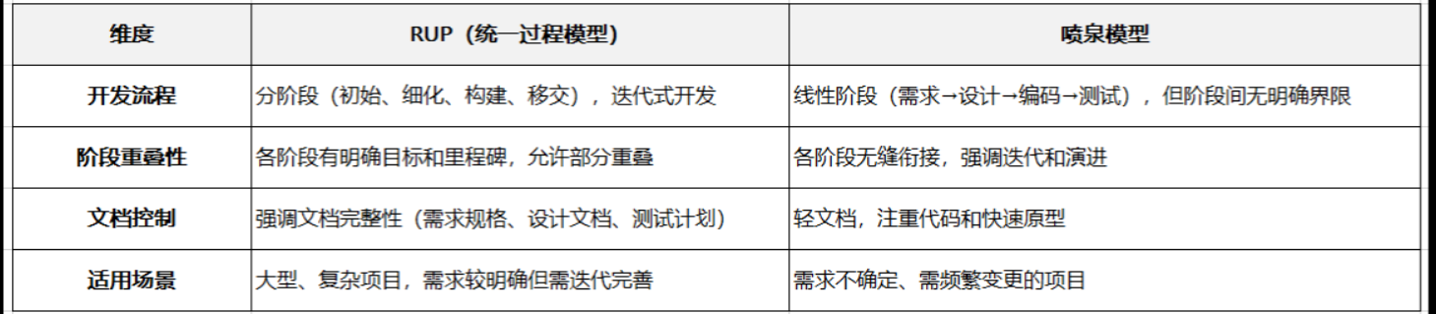
本项目选择：RUP 模型
理由：
时间约束：2 个月的开发周期较短，RUP 的迭代式开发可确保核心功能优先交付，后续迭代补充次要功能。
需求明确性：校园活动管理平台的核心功能（报名、签到、审核）相对明确，符合 RUP 对需求分析的重视。
可扩展性：校方要求支持未来功能扩展，RUP 的架构驱动特性有助于设计灵活的系统框架。
文档要求：RUP 强调文档完整性，便于后续维护和团队交接，适合教育类项目的长期使用。
（4）质量保证措施
1.需求验证与确认
--意义：确保需求的正确性和可实现性，避免后期返工。
--应用方式：
*组织校方、学生代表参与需求评审会议。
*编写用户故事和验收标准，使用例成为开发和测试的依据。
2.持续集成与自动化测试
--意义：及时发现代码集成问题，保证系统稳定性。
--应用方式：
*配置 CI/CD 流水线，每次代码提交后自动运行单元测试、集成测试。
*使用工具（如 Selenium）进行 UI 自动化测试，验证移动端和 Web 端的功能一致性。
3.架构评审与代码审查
--意义：确保系统架构符合扩展性需求，代码质量达标。
--应用方式：
*邀请架构师定期评审系统设计，评估技术选型（如数据库、前端框架）。
*采用 Pull Request 机制进行代码审查，检查代码规范、设计模式和潜在漏洞。
4.用户参与的迭代测试
--意义：在开发过程中收集用户反馈，及时调整功能。
--应用方式：
*每两周组织一次校园活动社团的小规模测试，演示新功能并收集意见。
*使用 A/B 测试比较不同交互设计的用户体验。
- 文档与知识管理
--意义：保证系统可维护性和团队协作效率。
--应用方式：
*编写技术文档（如 API 文档、数据库设计）和用户手册。
*使用 Wiki 或 Confluence 管理项目知识，记录需求变更、技术决策等。

45伪代码学生健康
Function AddPhysicalTestRecord(studentId: String, testDate: Date,
projectId: String, teacherId: String,
score: Number) -> String
Declare studentExists: Boolean
Declare testExists: Boolean
Declare insertSuccess: Boolean

# 验证学生是否存在
studentExists = CheckStudentExists(studentId)

If Not studentExists Then
Return "学生不存在"
End If

# 检查是否已进行相同项目测试
testExists = CheckSameDayTestExists(studentId, testDate, projectId)

If testExists Then
Return "今日该项目已测试"
End If

# 写入新测试记录
insertSuccess = InsertTestRecord(studentId, testDate, projectId, teacherId, score)

If insertSuccess Then
Return "测试记录已登记"
Else
Return "登记失败"
End If
End Function

# 辅助函数定义（伪代码）
Function CheckStudentExists(studentId: String) -> Boolean
# 查询学生表逻辑
End Function

Function CheckSameDayTestExists(studentId: String, testDate: Date, projectId: String) -> Boolean
# 查询测试记录表逻辑
End Function

Function InsertTestRecord(studentId: String, testDate: Date, projectId: String,
teacherId: String, score: Number) -> Boolean
# 插入测试记录逻辑
End Function

34成绩评定
- 程序流程图绘制
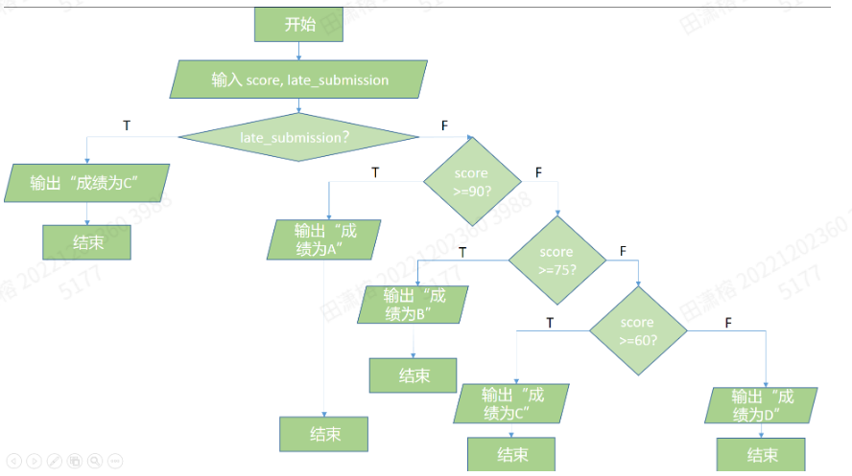
- 测试用例设计
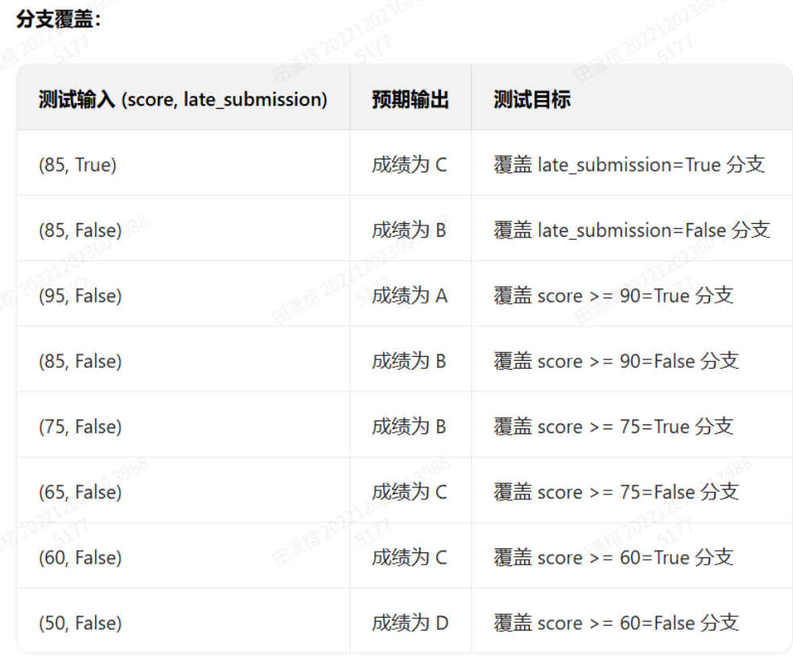
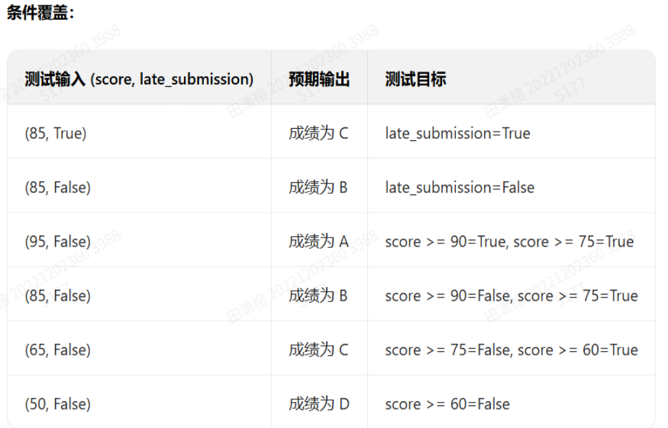
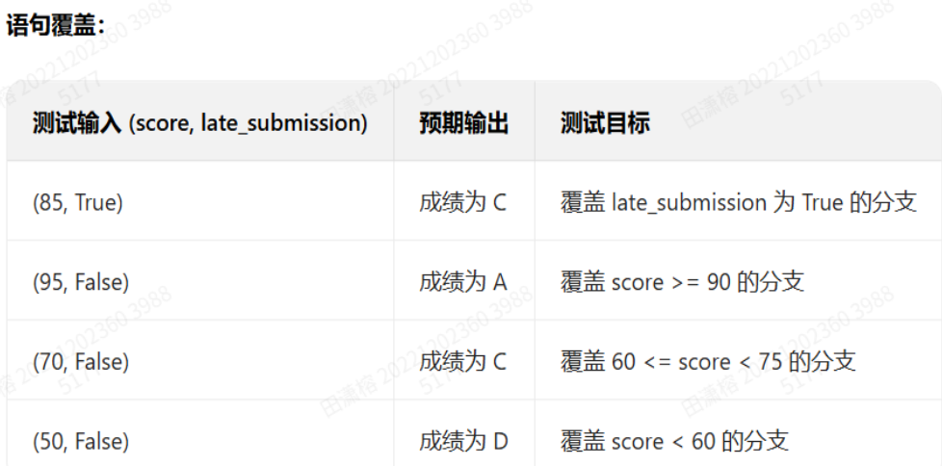

17环形复杂度
程序的环形复杂度（Cyclomatic Complexity）为 4。
计算步骤
判定节点计数法：
程序中的判定节点有：
每个判定节点对应一个条件分支，环形复杂度公式为：
V(G) = P + 1
其中，P 为判定节点数。代入得：
V(G) = 3 + 1 = 4
username == "" or password == ""（1 个判定）
username not in UserTable（1 个判定）
password != UserTable[username].password（1 个判定）

控制流图路径法：
程序的可能执行路径有：
独立路径数为 4，因此环形复杂度为 4。
路径 1：空用户名 / 密码 → 返回错误
路径 2：用户不存在 → 返回错误
路径 3：密码错误 → 返回错误
路径 4：验证通过 → 返回成功

公式验证：
公式来源为 McCabe 的环形复杂度理论，常见计算公式包括：
无论采用哪种方法，最终结果均为 4。
V(G) = E - N + 2（E 为边数，N 为节点数）
V(G) = P + 1（P 为判定节点数）
V (G) = 区域数（控制流图划分的区域数）

16医院挂号
（1）软件总体设计阶段的作用、关键活动及输出内容
作用：
总体设计阶段是将需求分析的结果转化为软件系统的整体架构，确定系统的模块划分、交互关系和数据结构，为详细设计和编码提供蓝图，确保系统在功能、性能、可维护性等方面满足需求。
关键活动及输出内容：
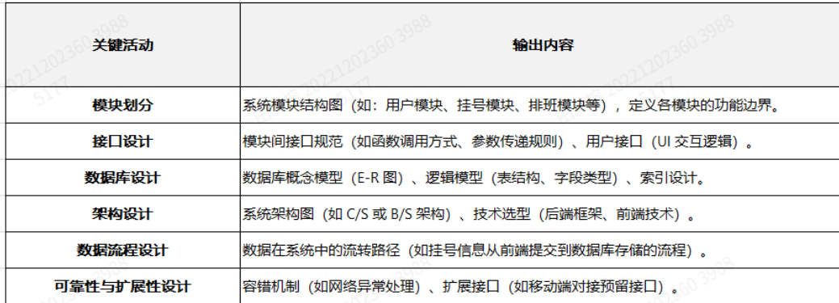
（2）“在线挂号” 功能用例图及典型使用流程
用例图
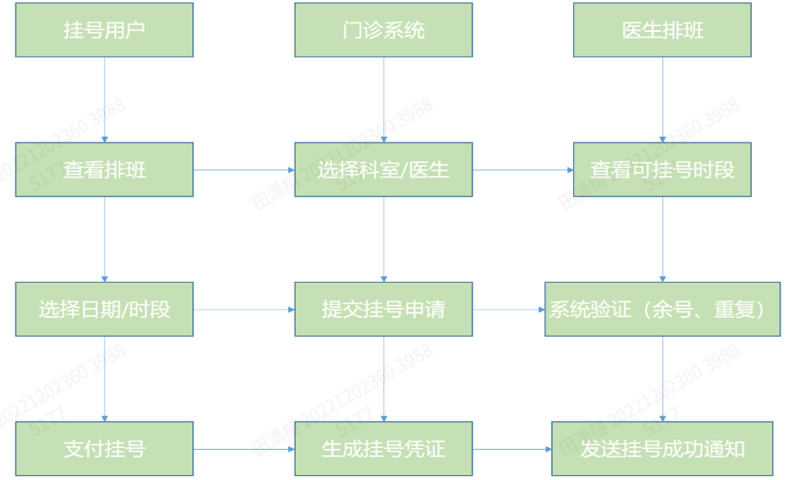
典型使用流程

用户登录：已注册用户登录系统，未注册用户需先完成注册。
浏览排班：根据科室、医生或日期筛选可挂号的门诊排班信息。
选择挂号项：选定目标医生的具体坐诊日期和时段（如 “内科 - 张三医生 - 下周一上午 9:00”）。
系统校验：
检查该时段是否有剩余号源（避免超员）；
验证用户是否已挂过同一医生同一时段的号（避免重复）。
支付费用：通过在线支付方式完成挂号费缴纳。
生成凭证：系统生成挂号凭证（含就诊序号、时间、诊室等信息）。
通知用户：通过短信或系统消息推送挂号成功通知。
（3）瀑布模型与增量模型的特点及项目选型分析
瀑布模型特点
线性流程：需求分析→设计→编码→测试→交付，阶段间严格顺序执行，前一阶段输出是后一阶段输入。
优点：阶段清晰，文档规范，适合需求明确且稳定的项目。
缺点：灵活性差，后期需求变更成本高，无法快速响应迭代。

增量模型特点
分阶段交付：将系统拆分为多个增量模块，逐个开发并交付（如先实现核心挂号功能，再迭代排队查询）。
优点：早期可交付核心功能，用户反馈可及时融入后续迭代，适合需求渐进明确或需快速上线的项目。
缺点：模块间接口需提前规划，集成复杂度较高。

本项目更适合增量模型，理由如下：
工期紧张（3 个月）：增量模型可优先开发核心功能（如挂号、排班），确保系统快速上线试运行，后续迭代补充扩展功能（如移动端对接）。
需求隐含扩展性：医院要求 “支持扩展移动端和住院系统对接”，增量模型可在后续增量中预留接口，避免前期设计过度复杂。
用户体验导向：门诊系统需 “操作简便、响应快速”，增量模型可通过早期用户反馈（如试运行期间）优化交互细节，提升体验。
需求可能迭代：医疗业务流程可能随试运行调整（如挂号规则、排队逻辑），增量模型对需求变更的适应性更强。
（4）保障软件稳定性与用户体验的测试方法及适用场景
1. 单元测试（Unit Testing）
方法：对单个模块或函数进行测试（如 “在线挂号” 模块的号源验证函数），验证其逻辑正确性。
适用场景：开发阶段，确保每个基础模块功能无误（如验证 “重复挂号检测” 函数是否正确拦截重复申请）。
2. 集成测试（Integration Testing）
方法：测试模块间的交互（如挂号模块与排班模块的数据同步），验证接口调用和数据流转是否正常。
适用场景：模块开发完成后，检测跨模块问题（如挂号成功后，排班模块的剩余号源是否正确扣减）。
- 性能测试（Performance Testing）
方法：模拟高并发场景（如同一时段大量用户挂号），测试系统响应速度和资源占用。
适用场景：上线前，确保系统在峰值负载下不崩溃（如早高峰时段 1000 人同时挂号时，响应时间是否≤3 秒）。
4. 用户验收测试（UAT，User Acceptance Testing）
方法：邀请医院工作人员模拟真实场景操作（如挂号、取消挂号、查询排队），验证系统是否符合业务需求。
适用场景：交付前，通过用户真实使用发现交互逻辑问题（如挂号流程是否繁琐、提醒功能是否及时）。
5. 兼容性测试（Compatibility Testing）
方法：测试系统在不同浏览器、设备或数据库环境下的运行情况（如 PC 端 Chrome 与 IE 的界面显示一致性）。
适用场景：支持多终端访问时，确保不同环境下功能一致（如后期对接移动端时，适配不同手机型号）。

5学生选课
